写在前面：话说读者大大们希不希望出现在我的文章里呢？我受@little.she0310 大佬的启发，希望可以创作一些番外篇。如果读者们有兴趣，可以私信我，告诉我你想和谁交换、怎么交换、交换后要做什么。我会选择其中有意思的创意写番外的

, m3 N  M# i- H& ]$ Z

“张老师，我希望您能给我换同桌！”我站在办公室里，对着班主任张老师说道。张老师放下手中的笔，抬起头问道：“出什么问题了吗？”我满脸委屈：“孙昕佳今天课间又去厕所抽烟，一身烟味搞得我没办法好好学习。”

孙昕佳是我的同桌，也是全校知名的女混混，听说她好勇斗狠，虽然力气没有男生大，但是打架时特别拼命，因此反而颇有名气。原本我和这种人是不可能有交集的，但是上个月以来，班主任张老师在全班设立“学习互助小组”，让成绩好的同学和成绩相对差的同学坐同桌，希望可以帮助这些同学提高学习成绩。所以，我才和孙昕佳成为了同桌。

张老师沉思了一会儿说：“行，那你先回教室，我晚自习时就调整座位，让孙昕佳坐到教室的角落里去。”得到了想要的结果，我非常开心，赶忙鞠了一躬，笑着说：“谢谢张老师。”

终于可以摆脱这座瘟神了，想到这里，我不禁心花怒放，连脚步都轻快了不少。走进教室，孙昕佳那副玩世不恭的样子又映入了我的眼帘。客观地说，她的皮囊确实是不差的，大大的眼睛挂在小巧的瓜子脸上，B罩杯左右的乳房在校服衬衣上顶起两座小山。不过她的那副神态实在让人讨厌，左脸上贴着一块创可贴，白色的校服上还沾着脚印，估计又是打架时挂彩了吧。而且身上还常常会飘出烟味，熏得人心烦意乱。算了，还是忍一忍吧，再过几个小时，我就不用和这尊瘟神坐同桌了。

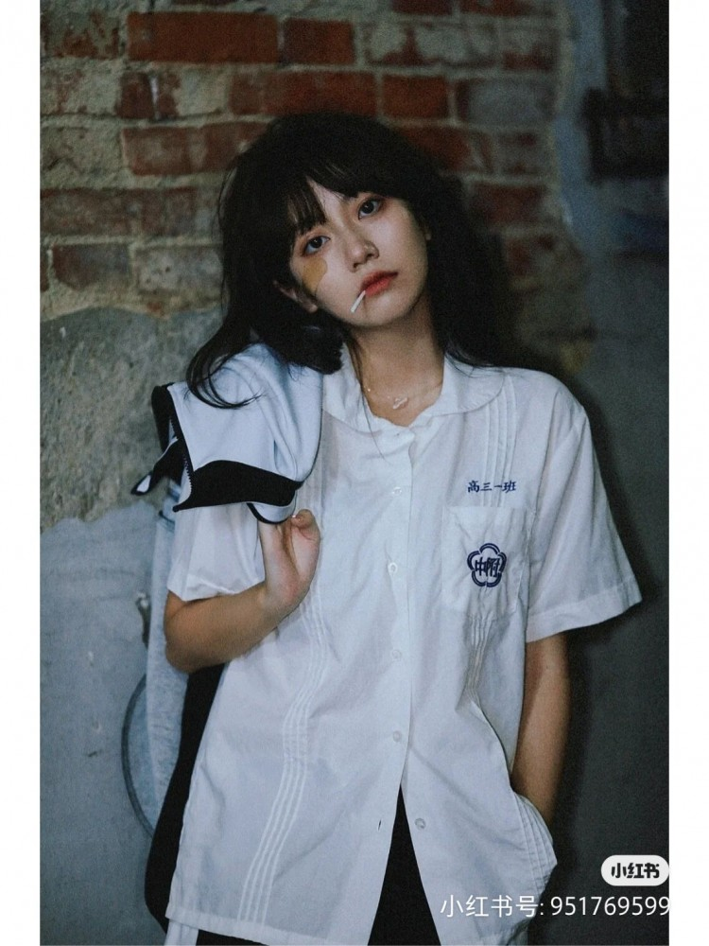

看着我头也不抬地坐进了作为，孙昕佳将手里的充话费送的OPPO手机塞进了桌兜，歪着脑袋问我：“怎么？又去班主任哪里告我的状了？”我整理着自己的学习资料，头也不扭地说：“我和张老师说了，马上把你换走，不要继续和你坐同桌了。”孙昕佳对此似乎早有预料，于是阴阳怪气道：“也是，我是农村出身的差生，怎么能和王景岐王大公子坐同桌呢？人家可是华胜集团的公子，必然是看不起我的。”

我被她的这种阴阳怪气的激怒了，转过头来说：“你不要拿这种事情说事，我不喜欢你，和你的家庭背景无关，完全是因为你心思不在学习上放，反而整天想着打架斗殴！”孙昕佳一脸不屑：“你以为我愿意这样吗？你以为我自己愿意去打架？我爸爸妈妈去广东打工，我每人照顾，自从小学来到县城里念书，就因为家里穷而一直受欺负。想要不受欺负，唯一的选择就是打架，打输所有想要欺负我的人！这种感觉，你这种养尊处优的公子哥是不会懂的。”我万万没想到她还敢顶嘴，回怼道：“你不要为你的失败找借口，像你这样的人，把自己的失败全部归咎于外部环境，实在是太荒谬了！”

  n. g; i  w( s( v$ {

孙昕佳冷笑一声，说：“我问你，你现在的学习成绩，真的是靠你自己一个人拼搏出来的吗？我听别人说起过，你高二时数学成绩稍微有些下滑，你爸爸就雇数学教研组的组长来给你上一对一的小课，一小时一千块。如果你没有这么有钱的爸爸，你能每次都考年级前三吗？我要是有你这样的家庭条件，取得的成绩不一定不如你。”我被彻底激怒了，正打算反驳，上课铃声却响了，于是只能轻轻回复了一句：“我就算沦落到你这样的家庭背景，也绝不会想你这样子，成为一个烂仔。”

晚自习上，张老师公布了换座位的决定，将孙昕佳调到了最后一排。我如释重负，终于摆脱这个家伙了。下了晚自习后，我背上巴宝莉地书包，骑着自己的崔克碳纤维自行车回到了家里。此时的老爸还没回家，估计还在处理公司的事务。看到我回家，保姆赶快将鲍鱼虫草花汤乘了出来端到我的面前，喝完汤后，我便走进了二楼书房，开始认真写着一套高考真题。

' ^8 k; j6 R+ T$ s4 o' H

过了不知道多久，我房间的门被缓缓推开，我回头一看，发现爸爸正站在门口，虽然有些疲劳，但是满脸慈爱地看着我。“儿子，学习辛苦了。”爸爸说。我则放下手中的笔，回答道：“哪里，你才辛苦了，最近天天都工作到这么晚。”爸爸走进了书房，拉出一把红木椅子坐下，非常欣慰地说：“我的儿子学习成绩这么好，我再辛苦也是值得的。只要你今年高考可以考上清北复交，爸爸就带你去日本度假好不好！”我十分兴奋：“真的！”爸爸拍了拍我的肩膀：“我什么时候骗过你？”

# o% h- R' ?) L1 i4 ]

眼前的景象如此融洽，可是我没有想到，明日此时，我的人生会发生翻天覆地的变化。

也是在这个晚上，孙昕佳正愤愤不平地走在阴暗的小路上，这个王景岐，实在是欺人太甚，没想到这么瞧不起人！我要是有这么有钱的老子，我会成今天这样子吗？她一边想着，一边走向街边的小卖部，准备买一包烟。

4 N+ L5 ?, ]6 b% A2 k6 u; x2 T3 N

“老板，一包芙蓉王。”孙昕佳递上皱皱巴巴的二十块纸币，小卖部老板收下钱之后，却迟迟没有把烟给她，反而是一直盯着她。孙昕佳被盯得心里发毛，直接骂道：“欸，你想干啥啊？赶紧把烟给老娘！”看到孙昕佳发怒，老板才不急不慢地说：“小姑娘，是不是有人瞧不起你了？”孙昕佳心里一惊，但是还是恶狠狠地说：“不关你的事，赶紧把烟给我！”小卖部老板也不生气，转身从货架上取下一包芙蓉王，然后又拿出了一瓶喷雾剂，连同烟一起递给了孙昕佳。“小姑娘，我看你有缘，就把这瓶东西送给你，你可以拿去好好整蛊一下欺负你的人。只要对着那个人喷一下，就可以了。”

孙昕佳一头雾水，不知道这个老头葫芦里卖的什么药，不过想了想，反正是白嫖的，也没坏处，整蛊一下王景岐这个傲慢的公子哥也没什么不好。于是在短暂的犹豫之后，便接过了这瓶喷雾，然后转身离开了。小卖部老板的声音从背后传来：“你用的时候可得小心啊，不然会有别的人受影响的！”

. I. Y) g7 \( b1 E4 i

第二天一早，孙昕佳早早来到教室，看着四下无人，拿起了昨天买到的喷雾剂，随便抄我的桌子喷了一些，然后就回到了自己的新座位——教室的最后一排。水雾沿着桌面铺开，一些水珠甚至还飘到了前座的苏一鸣和李梓璇的椅子上。孙昕佳趴在桌子上，死死地盯着我的座位，想象这瓶奇怪的喷雾到底是什么东西。是胶水吗？还是什么辣椒水？或者是别的什么东西？不管了，反正只要可以戏弄一下这个高高在上的公子哥就行了。

1 v( y0 e, X" _, Z8 _

等我走进教室时，班上已经有一小半同学到了，他们正在抓紧早读还没开始的空当，和邻座的朋友七嘴八舌地聊天，也有刻苦的“卷王”已经捧起课本开始小声朗读了。正当我打算把书包放在桌子上时，突然发现我的桌子上居然布满了水滴。我顿时来了脾气，想要大声喊道：“谁干得！”但是想到妈妈一直教导我不能在公共场合大声喧哗，要时刻保持风度，因此我将这口气咽了下去，只是抽出一张纸巾默默地擦干了桌子，然后就坐下读书，就像往常一样。

! E: V5 o% K' `5 z" U

什么嘛？怎么一点用的没有？看到我用纸巾将水全部擦掉，然后一如往常地坐下读书，孙昕佳非常失望。她看了看手上的喷雾，眼睛里写满了失望，只好自己安慰自己道：“算了，反正是免费的东西，没用就没用吧。可是想到自己没能成功整蛊这个瞧不起人的家伙，孙昕佳的心里还是颇为不快。趁着老师还没来，她直接离开座位，钻进了厕所，抽起了烟。扔掉烟头后，孙昕佳看到学校的清洁工正在往水桶里接水，又看了看自己手中的喷雾。嗨，算了，反正这玩意儿又没什么用，干脆扔了吧。一边想着，孙昕佳一边拧开了喷雾瓶的瓶帽，然后趁清洁工不注意将整瓶喷雾倒进了水桶。几个小时后，这桶水将会被运到洒水车上，在学校里进行洒水工作。孙昕佳的一个无心之举，改变了几乎全校师生的命运。

8 t( I2 t; Z+ a

柳思叶老师正站在讲台上，动听的声音从樱花粉的嘴唇中飞出。接着她转过身去，在黑板上写板书，纤细的腰和丰盈的臀部在我的眼前轻轻扭动。哇，老师好性感啊，要是可以把我的大鸡巴塞进她的阴道该多好啊！

搞什么！我怎么会有这么下流的想法！我被自己的想法吓到了，我怎么可能对自己的老师起性欲？但是……但是欲望根本遏制不住啊……我的阴茎开始飞速膨胀，在裤子上撑起一块帐篷。我赶紧伸出双手，希望将这顶小帐篷压下去，但是双手和阴茎互相摩擦的触感反而激发了我的欲望，膨胀的感觉直冲我的天灵盖。

  Y( E: o) W: [0 c

在欲望的驱使之下，我双腿不停交叉，喉咙干燥得不行，脸也又红又烫。怎么回事……怎么在教室会突然有性欲……我想大口喘气，但是又怕被其他同学看到，只能低着头微微喘气。“呼……哈……”听到了动静，苏一鸣转过身来问：“怎么回事？你还好吧？”柳老师也放下了手中的粉笔，关切地问着：“王同学，你怎么了？身体不舒服吗？”我万分尴尬，摆了摆手说：“对不起老师，我没事。”说着便将头埋在胳膊中，拼命对抗乱七八糟的性幻想。

+ m& ?; C0 z/ Q9 @

这一天格外难熬，我就像是被下了春药一般，阴茎一直如同铁棍一般挺立着，腥臭的前列腺液伴沓湿了我的大CK内裤，发出阵阵骚臭味。我不知道是怎么熬过这一天的，当下晚自习的课铃响后，我赶忙背起书包，逃也似地跑出了教室，跳上我的自行车，准备赶紧回家狠狠打一次飞机，宣泄一下浑身上下的邪火。

自行车疾驰在马路上，街景不断后退，我的余光瞥见一条漆黑的小巷——这里是回家的近路。虽然老爸一直对我说不要走小巷子，但是此时被性欲冲昏头脑的我已经顾不得这许多了，直接扭转车头，冲进黝黑的巷子里。

这条从未走过的巷子简直深不见底，我能感到马路上的灯光被我甩在身后，越来越远，但是却看不到出口的光芒。他妈的，不管了，反正这里没人，我就要在这里泄火了！我直接将车刹停，连脚撑都没来得及打开，径直将这辆两万多元的自行车扔在地上，然后赶紧脱下裤子，撩起上衣，将手伸向阴茎。一直以来，父母都要求我做一个绅士，他们恐怕做梦也想不到，自己文质彬彬的儿子，居然会在巷子里打飞机吧。

正当我的手刚放在阴茎上的那一刻，一个声音从我背后传来：“呵，我们的王大公子居然还干这种龌龊事啊！”我被吓出了一身冷汗，赶紧勉强提起裤子，转身向后望去。昏暗的巷子里，我眯起了眼睛仔细端详，只见孙昕佳挂着一脸坏笑，正在向我走来。

1 K6 {1 Q' s/ {2 y- E8 t: k

我被惊得手足无措：“你……你来干什么……”不对，这条小巷人迹罕至，而且孙昕佳的家也不在这边，我立马反应了过来，指着孙昕佳骂道：“我现在这样子，全都是你搞的鬼对不对！你就是想看我笑话、让我出丑对吧！”孙昕佳轻蔑地笑着，就像看着猎物一般：“不愧是我们的大学霸，智商果然超群。不过这颗聪明的脑袋马上就会是我的了！”

4 u1 p0 B0 K5 m9 g& x

“你这是什么意思……”我被她这番奇怪的话搞得摸不着头脑，可还没等我问她，孙昕佳就一个箭步冲了上来，将我按在墙上，狠狠地亲吻起来。她湿润的嘴唇和我相交、娇蛮的舌头与我的舌头相互缠绕，这让我满口生津，也让我的性欲全面暴发了出来。

2 H$ F1 H1 a& F7 A

无数血液涌进我的阴茎，让这根肉棒飞速膨胀，几乎要将裤子涨破了，一股能量涌入我的马眼。这是、这是要射精了吗！仅仅一个吻，就要我射精了吗！可是意料之中的射精迟迟没有来，一股神秘的力量如同针刺一般扎进了我的马眼，穿过尿道，直插我身体的最深处，在我的小腹里面翻江倒海、疯狂搅拌。我疼的几乎要叫了出来，但是孙昕佳却死死堵住了我的嘴，不让我喊出声。

$ M% F+ J" d( i' X4 G

接着，被针刺了的马眼开始变成一块黑洞，一股莫名的吸收力将附近的一切器官都吸了进去。我感到什么东西进入了我的身体，阴茎的膨胀感已经完全消失，取而代之的是一种陌生的空虚感。

! Z5 @4 P+ t, M; H- K; N5 z! P

不知过了多久，孙昕佳才将嘴巴从我的嘴巴上挪开，困扰我一整天的性欲已经完全消失，只剩下一种陌生的酥麻和空虚在我的下体蔓延。我隔着裤子迷茫地摸了摸下体，却只摸到了一片平坦。不会吧！我吓了一跳，不顾孙昕佳就站在我对面，赶紧脱下了裤子。

, J/ n! t2 Q8 p4 B( F

我的鸡巴……不见了！只剩一道嫩粉色的裂缝藏在茂密的黑森林之下。我……这……我……我被吓得不知所措，这样的场景超出了我的认知。而孙昕佳却兴奋地脱下了裤子，一根阴茎啪的一声弹了出来，两枚睾丸轻轻摇晃。我定睛一看，这不就是我失去的鸡巴吗？孙昕佳哈哈大笑：“果然，那个老叔没有骗我。”而我还沉浸在震惊之中，语无伦次地说：“假……假的吧……骗人的吧……”

#### 本帖隐藏的内容

还没等我从震惊中脱离出来，孙昕佳就一把将我按在墙上，眉飞色舞地说：“你不是说就算没有有钱老爸，也能很优秀吗？那我们现在就来看看吧！”孙昕佳如此激动，以至于扣税都喷到了我的脸上，然后就不由分说地掰开了我的腿，将阴茎塞进了肉缝之中。  
  
一股撕裂的感觉冲进了我的大脑，“啊！好疼！”我忍不住大喊起来，紧接着我感到有些暖暖的、黏黏的液体从我的两腿之间流下。孙昕佳哈哈大笑：“哈哈哈哈，没想到，我自己还能夺走自己的初夜呢！”接着，她便挥舞着腰，不停地抽插着我。撕裂的疼痛感愈来愈弱，而奇妙的快感却不断涌现。难道、难道我真的变成女人了？这不科学啊！我已经被彻底吓傻了，只能感觉到自己的身体越来越热，好……好难思考。  
, X* `; u6 \' v$ |: `  
就看孙昕佳的摆动的幅度越來越大,身体也越来越有力,在她不断地前后抽插中，我感到我两腿之间的硬物越变越硬，越来越烫，噗的一声，一阵暖流冲进了我的身体，我……我一个男人，居然被女人内射了吗？“啊啊啊啊！射精好他妈爽啊！”孙昕佳大吼一声，然后将阴茎从我的身体里拔了出来，一把推开了我。两个人，四条腿，沾满了猩红的处女落红。我被一把推倒在地，黏糊糊的精液从那条肉缝中伸了出来。我伸出颤抖的手，掰开了腿仔细端详，这……这真的是女阴啊……  
  
除了精液外，还有一缕缕的淫水也从小穴中流出。不对，流出来的不只是爱液，还有别的东西！我听到自己的骨头在嘎嘣嘎嘣地作响，肌肉也不断发出碰碰的声音，借着微弱的路灯灯光，我还看到自己的右胳膊上出现了一道疤……这不是孙昕佳被人那匕首划出来的吗？所以现在，我们别的部位也在交换吗？. p2 p4 s" j% r3 S2 h7 F( u  
* F: @8 n' n$ Z  Z  C7 m4 E7 r  
不等我反应过来，孙昕佳就一个箭步冲向了我，直接将被白色粘液裹着的阴茎塞进了我的嘴里。“来，给老子口交。”孙昕佳的力气突然变大，我根本拗不过她，只能眼睁睁地看着这跟肉棒被塞进我的嘴巴里，一股带着金属感的腥臭味布满了我的口腔。然后她便抱着我的头前后摆弄，我的嘴巴吞吐着她的阴茎。  
6 D% d0 o" o. |$ e4 y  
好……好恶心，而且感觉她的阴茎又变涨了，撑的我嘴巴无比酸困。难道是又要射精了吗？不……不要啊……要是再射精的话，我会变得更像她的。我想要大喊，但是嘴巴却被粗大的阴茎堵住，只能发出“唔唔”的声音。  
  
为什么我的嘴巴在含阴茎的时候，阴道却会觉得空虚啊……我……我想要有东西填满我的阴道……在几乎没有意识的情况下，我伸出了一根指头，塞进了下体。滑糯紧致又温暖的感觉顺着指头直冲我的大脑，我不由得将指头伸进更深处。然而我的下体却能感受到我的手指在变短、变细。不……不要，这样根本满足不了我……我赶忙又伸出了第二根、第三根指头。我深知这样会加快我的改变，但是我根本控制不住自己。  
9 v* R" b* b; `/ o. Q  
最终，有一股热浪冲进了我的嘴巴，我想赶紧抽离，可是孙昕佳却死死地将我的头按在鸡巴上，强烈的窒息感迫使我将大股大股的精液咽了下去。白色的液体流经我的喉咙，我感觉自己的喉结似乎溶解了，全身的器官也感觉到有变化。我的肩变窄了，校服短袖直接滑落在肩头，就像一字领的短袖一样；腿似乎也变短、变细了，脚伸进了校服裤的裤腿；甚至连脚也变小了，香奈儿的运动鞋变得像拖鞋一样滑稽。! @6 b# m8 S, p/ \3 W- X" C  
: P1 L: k0 j/ u; B  
站在我面前的孙昕佳似乎在享受这种变化，原本有些较小的她变得高大起来。她将我的的放下，伸手脱下了脏脏的短袖，解下了洗得发白的内衣，随手扔在了一旁。我趁这个机会赶紧将她的阴茎从嘴巴里吐了出来，跪在地上不停地咳嗽。6 H/ N+ }. v5 b# ?, r; @- [( v- p  
! Z9 E( D, Z" }3 V/ K- \  
我试着将这些精液吐出来，但是干呕了好一会儿，却没有哪怕一点东西从嘴巴里吐出来。看着自己娇小了两圈的身体，我异常绝望地抬起了头，只见孙昕佳的躯干和四肢已经变成男性了，只有女性的头和两座乳房表明她曾经是个女孩子。  
# b) z% L; ]# b$ r& s  
这副诡异的景象将我吓得呆坐在原地，可是孙昕佳却没有给我任何喘息的机会，她一把将我抱了起来，再次插进了我的小穴。“啊！！你……你给我拔出去！我…我不要变成你！”我大声喊着，可是从我嘴里飘出的，却是清脆的女声。而我的喉结早就长在了孙昕佳的脖子上，她将我按在墙上，一边抽插一边恶狠狠地说：“哼，这可由不得你。”她嘴里发出的是恶狠狠的男声，这是我的声音吗？好像就是我曾经的声音，可是语气和神态完全不一样，充满了剽悍的匪气。  
0 |$ M5 Y9 I  Q$ N  
没等我认真思考，一根坚硬的肉棒就在我的两腿之间翻江倒海，打断了我的所有思绪。我的大脑陷入了一片空白，在本能的驱使下，我居然主动摇摆起来，将下体凑向孙昕佳的阴茎。我感到一股能量在我的两腿之间汇集，阴道的肉壁越收越紧，感觉、感觉好想要尿出来……) N' g, W& M" l# Y$ }' W  
- O0 {: V/ g* t  z  o4 W) M  
这……这就是女性的高潮啊！不行，我不能高潮，不然的话就会彻底变成这个小太妹的！我的最后一丝理智在声嘶力竭地呼喊，但是我的身体却已经不受控制，我的双腿紧紧的缠住了孙昕佳的腰，将她的肉棒送进我花蕊的最深处……  
  
“啊！啊啊啊！我……这是高潮吗……我……我一个男人……居然被操到高潮……”我已经晕头转向，只觉得一朵朵烟花在大脑中炸开。而孙昕佳则快速将阴茎从我的下体抽走，把我放了下来。双腿瘫软的我几乎没有任何意识地坐在了地上，而孙昕佳还意犹未尽，她站在我的面前，炫耀似的伸出手抚摸她的肉棒。呲啦~又一股浓精扑面而来，我的头发、我的脸上全都沾满了精液。3 \" r, V% r$ \  
2 m/ {+ ^0 D( S8 p5 r  
这些精液仿佛有魔法一般，迅速渗进了我的肌肤之中。我感到一股神秘的力量在拽我的头发，还将我的脸捏小了。一时间，我的眼前有无数的发丝遮挡住了我的视线。好累……嘴唇好干……我伸出小巧纤细的舌头舔了舔变薄的嘴唇，又眨了眨眼，感到一股凉风掠过眼睛—是我的睫毛变长了吗？* `/ K/ Z4 c2 {7 [  D  
" b- K" q9 u' B; E+ R0 D  
一股精液淌到了我的胸膛，我知道要发生什么了。我赶忙伸出手按住胸部，几乎哭着哀求道：“不要，不要……我不要变成你……”然而这些哀求一点儿用也没有，我的皮肤下仿佛掀起一道道浪花，这些浪花汇集在我的胸膛，让我的胸部异常肿胀。最终，脂肪慢慢堆积，从我的手指缝中漫了出来。不……不！我真的变成孙昕佳了！我感到巨大的恐惧，似乎整个世界都在旋转，最终我眼前一黑，晕了过去。0 O6 s& n, _9 i7 |( i! M$ f  
  
就在我半梦半醒的时候，突然感觉到有人正在抚摸我，虽然我感到眼皮很重，但我能感觉到他离我很近，还有一股浓烈的啤酒味。正当我还在昏昏沉沉的时候，突然有人按住我的双手用嘴吻住了我的嘴唇，我拼命向睁开眼睛，但是身体却不听使唤。之后这个人又开始亲吻我的耳垂和脖子，我感觉他呼出的热气刺激著我身体敏感的部位，让我当下感到身体一阵酥软，正当我还不确定这是否是梦境时,我感觉他的手慢慢移开了按著我的双手，开始脱我的上衣，我的心开始像打鼓一般跳动，巨大的紧张感包围了我。  
  
正当我不知所措的时候，他很熟练的爬到我的身上，双手在我背后打开了胸罩的挂钩，又脱下了我的胸罩，突然他猛的用嘴吸住我右侧的乳头，疯狂吻了起来，同时他的右手则揉搓著我的另一个乳房,又一隻粗糙的大手隔着内裤揉捻着我的阴核，我能感受到下体又开始分泌爱液，裆部也开始变得瘙痒起来，但是我内心深处的潜意识却在操纵着我的身体迎合着这个男人的骚扰，我似乎已经爱上了女生做爱时的快感了！! D% b+ d7 }0 v8 [7 `6 K+ F/ i  
6 K& b( g3 D  c0 S6 _" b  
但当我的下体被手指插入时我紧张的吓了一跳,此时的我一张开眼!!/ ~& A+ g: Y( Q  
. M2 }% {) b. L5 y) ?* U  
“嗯嗯额啊啊~~，你是谁……你在干嘛……??。”我的心里感到万分恶心，我居然被人迷姦了，但没有想到我的身体却不停地扭动,像是发情一样。- R3 Z& N0 O. Z- H& t( [9 S  
  
“哈哈哈，淦！你有这种感觉就对了，说实话，刚刚我从路边把你捡起来的时候，就给你喂了一把春药。孙昕佳，要不要和永良哥哥上床啊？哥哥的大鸡巴会把你操的要死要活的。”吴永良一脸奸诈地笑着。"& G# f1 V9 o. A  W% Q+ r. c3 n. {  
  
此时的我才认出他来,我的大脑里从孙昕佳的记忆认出了面前的男人，他就是我们学校留了好几级的校霸兼流氓——吴永良！我环绕四周，现在的我是被他塞进了他爸爸的汽车里吗？& q8 H# F5 }5 B  
. ^6 `; \5 |- w' r  q* ~  
我知道吴永良是学校有名的扛把子，他的爸爸就是当地有名的黑社会头子。此前我和他从来没有过交集，但是一看他的脸，一些记忆就涌进了我的脑海里。初二的时候为了不被别人欺负，我主动找吴永良，求他罩着我。当时他用极为轻蔑的眼光俯视我，说：“这个学校求我罩的人多了去了，你凭什么跟我混？”( q' [8 c) O9 V$ h& c! q! E  
5 {& t  |7 y) z3 b4 m" Q" x4 P7 }  
那阵子我被几个小太妹欺负的快要疯了，虽然我拼死反抗，可是奈何双拳难敌四手，屡屡被她们按在厕所隔间里扇耳光，还被她们用打火机烧头发。求吴永良帮忙，是我最后的一条路了。看着他有些轻蔑的目光，我二话不说，拿起一块板砖，扔下一句话后转身离开。“我帮你开白俊山的瓢。”  
% y% f, l2 y! M* o3 @  
白俊山是校篮球队的中锋，同时也是学校的混混之一，他体格健硕，打架非常厉害，吴永良很忌惮他。当天下午，全校就都知道了，白俊山躲在操场储藏室抽烟时，突然被一个女孩子用板砖砸了后脑勺，血流了一地。  
  
打那以后，吴永良就开始让我和他混了。我也一夜之间实现了“阶级跃升”，从人人都瞧不起的农村女孩成为了学校著名的小太妹，校园扛把子身边的大红人。  
  
不对，这些事情我是从哪里知道的？而且感觉还这么真切，仿佛是我亲身经历的一样！0 I4 t) F# y& M2 o1 M" x  
  
还没等我搞清到底发生了什么，吴永良的手已经不怀好意地伸进了我的校服裤子里，粗糙的大手隔着内裤揉捻着我的阴核，我能感受到下体又开始分泌爱液，裆部也开始变得瘙痒起来，但是我内心深处的潜意识却在操纵着我的身体迎合着吴永良的骚扰，我似乎已经爱上了女生做爱时的快感了！  
" u5 J" L+ h  I$ t  
“嗯嗯额啊啊~~，良哥……良哥你在干嘛……。”我的心里感到万分恶心，这种仗势欺人的渣滓，我向来是看不上的，可是身体却忍不住倚靠在吴永良的怀里呻吟道。6 L1 d7 ?0 `3 j  
* V: [, ]8 O, R4 Z1 Z; m) b  
“哈哈哈，淦！你有这种感觉就对了，说实话，刚刚我从路边把你捡起来的时候，就给你喂了一把春药。孙昕佳，要不要和永良哥哥上床啊？哥哥的大鸡巴会把你操的要死要活的。”吴永良一脸奸诈地笑着。, q! @" w& m# F% K  
4 p9 b+ ]$ m) a; B4 Q  
天啊，我才被莫名其妙地变成女人，现在又被流氓下药了，上天为什么要这么对待我！我想破口大骂这个人渣，但是浑身上下却一片滚烫，大脑都要被烧热了。不管什么话，涌上我嘴边时都变成了嗯嗯啊啊的娇嗔。( @6 g$ c. V$ n! D5 `; Q( a8 H4 w. D  
/ O2 x+ @& n9 e- `  
见我没有反应，吴永良一把把我按在汽车后座上，接着又脱下裤子，露出了他那腥臊且丑陋的鸡巴，他的鸡巴已经很硬了，因为勃起上面的青筋血管可以清晰地看见。我几乎要被吓哭了，语无伦次地说着：“求你，求你不要这样子……我求求你……”  
  
可是在吴永良看来，我的躲避就是一种欲拒还迎，他一边恶狠狠地说：“以前你还装什么正经人，说自己当混混只是为了不被人欺负。没想到的没想到，我居然看到你一丝不挂地躺在路边，这么放荡的人，还装什么假正经。”一边撕裂了我的内裤。2 f9 ]4 ^( g5 `8 k) @. H' a# ~  
6 _6 x7 |- N$ Q' U+ y  
我的眼泪已经奔涌而出：“不……不是这样的……”可是吴永良却毫不在乎，他先用鸡巴的前端试了试我阴道的湿润程度，觉得可以了，便直接一把插了进去，此时阴道被鸡巴撑开的撕裂感和快感让我娇躯一震。这……这样的感觉也太舒服了！  J) s* Y2 F7 e" R' d+ i" b; i5 d  
$ B$ I1 p& g* F4 z' |( C( |7 y  
吴永良便狠心地抽插着，还把他在妓女身上学到的那些“三浅一深”、“九浅一深”的技巧用在了我的身上，可怜我这一个涉世未深的小太妹，就这样被吴永良带来的快感玩弄着，感觉自己已经离不开性爱了。我扭动着自己的纤腰，迎合着吴永良的抽插。  
  
看着我如此疯狂，吴永良居然将鸡巴拔了出来，一脸鄙夷地说：“看不出来，你居然是这种骚货。”而被遮天蔽日的性欲笼罩的我断断续续地说这：“我……不……我不是……”但是臀部却在跟随着吴永良的抽插不停地上下跳动。  
  
“我操，你还真以为你是个什么贞洁烈女啊！老子今天就是要好好开发一下你，让你在在我老爹的夜总会里当头牌的！”他一边咆哮着，一边加快了抽插的速度。看来他玩弄的妓女已经太多了，反而想要操那些不主动的女人。1 ~. F1 T* o- ~8 [  
  
最后，吴永良嘶吼着在我的身体里射出了几泡精液，我觉得下体就像是被火炉炙烤一样，这就是内射的绝妙快感吗？我感到自己仿佛在云端一般，全身软绵绵的。吴永良也是一名情场老手了，他从口袋里拿出了一个药瓶，拿出一个白色的药丸塞进了我的嘴里，然后又往我的口袋里塞了三百块钱，一把将我推下了车。. W# b( R; ~5 B: [/ m  
- F1 ?: v" T% ~) V5 ^* @  
我狠狠地摔在了马路牙子上，剧烈的疼痛让我清醒了过来。只见吴永良已经坐上了主驾驶位，对我摇了摇手说：“今天良哥很爽，下次缺钱了再来找我哈。”说完便发动汽车，消失在了夜幕中。  
  
我坐在马路牙子上，抱着头回忆今晚到底发生了什么。明明，明明我几个小时前还是富商的儿子、学校的尖子生、家长和老师的掌上明珠。怎么现在、现在就成了像妓女一样低贱的人呢！但是这些都不是现在的我所能改变的，我只能颤颤巍巍地站起来，还是先找个地方睡一觉吧。自己的家肯定是回不去了，那只能去孙昕佳的房子凑合一晚了。  
  
靠着孙昕佳的记忆，我脱着颤抖的双腿和疼的不行的下体，晃晃悠悠地走进了孙昕佳在一条漆黑的小巷里租的房子。打开生锈的铁门，铰链传来刺耳的嘎吱声，十几平米的单间除了一张木板床和一张破破烂烂的桌椅之外空无一物。以前的我绝不可能在这种地方逗留哪怕一秒，但是现在的我却没有办法，只能躺在那张坚硬无比、膈得人难受得木板床，轻轻翻个身就会吱呀吱呀地响个不停。8 V$ e/ a6 a$ `0 n* }% W( K  
/ ]( W' N8 R: B  
我好难过啊，我明明要睡在柔软舒适的大床上，怎么会躺在这里呢？想到这里，我又不争气地哭了出来，在婆娑的眼泪中，我睡着了。" ~  W! |7 J2 z' v$ u) q7 r  
. X2 M1 P: i* ?  U( Y5 O, A: P  ^  
第二天一早，我便火急火燎地奔向学校，我一定要找孙昕佳把身体换回来！, T  }) O" U0 L, q! P$ f- v1 m  
# W# w5 I7 G6 |7 t- d) g0 [  
“你搞了什么鬼！快点把我的身体还给我！”我对着偷了我身体的孙昕佳大吼道。: j! G7 X4 h, e7 t/ v3 h* a  
! ]  [+ }2 b7 N! B- N  
孙昕佳慢慢转过身来，用看精神病人的眼神看着我说：“你在说什么胡话，我根本听不懂。”) @  W: V% Y) V$ I. K  
  
我被彻底激怒了，“少装蒜了！你自己干的事情自己还不认吗？”一股怒火在我心中涌起，我直接冲上前去，拽住了孙昕佳的衣领，握紧拳头准备砸向她的脸，而孙昕佳则用我的脸一脸戏谑地看着我。  
  
没等我的拳头砸下，又有几个同学走进了教室，我这才松开手，狠狠地将孙昕佳推到椅子上，然后转过头走向了最后一排的课桌。几分钟后，数学老师抱着一沓卷子走进了教室：“来，同学们，数学周测开始了，大家把课本、笔记本全都收起来……”  
  
试卷如同雪片一般飞了下来，我喘了喘气，先做题再说吧，孙昕佳的账以后再算。可是当打开卷子的那一刹那，我傻眼了，原本在我眼中如同探囊取物一般简单的数学题如今就像是无字天书一样。我挣扎着做了几道题，却被一道选择题卡住。不应该啊，我应该很容易就把这道题做出来才对啊！我在草稿纸上写写画画，花了不知道多长时间，最终却算出来一个选项上没有的答案。就在这时，收卷铃响了，我彻底崩溃了，不但我的身体被夺走了，连智力也被夺走了吗？' u# ^# u. P8 C- @  
  
还没等我从这阵崩溃中缓过来，班主任老师就黑着脸走进了教室：“孙昕佳，去一趟办公室。”我像行尸走肉一般，低着头走进了老师办公室，还能有什么更糟糕的事情等着我呢？班主任老师坐在椅子上，大大咧咧地靠在椅背上说：“今天年级组长刘茂律老师看到你在教室拽着王景岐的衣领，还对他大吼大叫？”! W2 l( b2 w3 E2 F+ C. R  
8 q( z' \- l" _: G  
不会吧？毛驴居然看到了这一幕？我慌了神，赶忙解释道：“老师，不是这样的……”) g, O7 w7 N" f9 S  
  
“不用解释了！”班主任粗暴地打断了我，“学校三令五申，一打架就开除，你真是好大的胆子！上周校长刚开除了一个打架的混混，你居然敢顶风违纪？”  
3 @' l, I5 t+ C1 a" c  
我要被开除了吗！？这句话让我惊慌失措，顿时就哭了出来：“老师……老师求你救救我……我不能……”班主任有些不耐烦的摇了摇头：“孙昕佳啊孙昕佳，你说你平时在校外打架也就算了，怎么敢在教室里面行凶霸道？还是对王景岐？你知道他爸是咱们学校的大校董吗？更何况，你还是被刘主任当场抓了个现行，现在开除的决定已经呈递给校长了，怎么说都没用了。”  
9 D0 g+ M8 N& Z* L& J% z- ~9 i  
这一刻，我感到了自己的灵魂被抽干。失魂落魄的我在班主任和毛驴的注视下，搬空了乱糟糟的桌兜，像一条丧家之犬一般的逃离了学校。走出教室之前，我看到了王景岐那得意洋洋的眼神。  
6 i+ k4 t: }: F: s, C6 ?9 ?) p) j  
回到那间小小的出租屋里，我躺在锈迹斑斑的铁床上，盯着因为漏水而墙皮脱落的天花板。不知过了多久，一个想法突然如闪电般闯进我的大脑：要是让老爸知道我被开除了，该怎么交代啊！  
  
另一股记忆浮现在我的眼前，孙昕佳的爸爸是脾气火爆至极，我胳膊上的一块疤，就是他拿烟头烫的。如果……如果让他知道我被学校开除，非得打死我不可……& F) Y4 X" N/ E1 A. F8 H  
1 \  Q, [/ j4 Y% ]! n3 k( F; {  
那么现在摆在我眼前的只有一条路了……我拿起了充话费送的手机，犹豫再三，最终拨通了吴永良的号码。“良哥……是这样……我被开除了。你能……你能给我谋个差事干吗？”" |" y! w# r4 D3 ]1 Q" B  
  
“呵。”吴永良那油腻又意外的声音从听筒中传来，“没想到昨天晚上被我操了一通，居然真成了小荡妇了……”  
8 n- u3 [3 w" q  x+ [  
就这样，我离开了这座县城，前往吴永良父亲在市里经营的夜总会，成了一名坐台公主。起初我会因为暴露的服装而害羞地不敢抬头、因为高跟鞋而崴脚、因为被灌酒被吃豆腐而难过得哭泣。但是时间真是一个奇妙的东西，它渐渐地将一切属于王景岐的气质都抹去了，不过几个月，我居然会主动用穿着黑丝袜的脚轻抚客人的两股之间；会主动弯下腰，让客人一览胸脯的光景；主动将屁股蹭向客人的大腿，只为多挣几百块的小费。9 U7 y, _, c. [  
& C8 y: |3 D* c* |: d  
两年后，我对这一切已经麻木至极，什么富家公子、什么前途似锦，老师父母的夸奖、旗舰级的电子产品、奢侈品衣服鞋子，仿佛就是上辈子才用过的东西。现在我的脸上涂满了廉价的、鲜艳的化妆品，穿着黑色紧身连衣裙，正坐在吧台，用那台二手的苹果手机看着交友软件。听另一个坐台的小姐妹说，如果真的下海，挣的钱比现在多十倍。我要不要也这样呢？我现在还没有做出这样的决定。不过我还是蹲在镜子前拍了一张照，准备注册一个账号。  
! A' O5 U0 x6 T9 d" _- N  p+ N4 j  
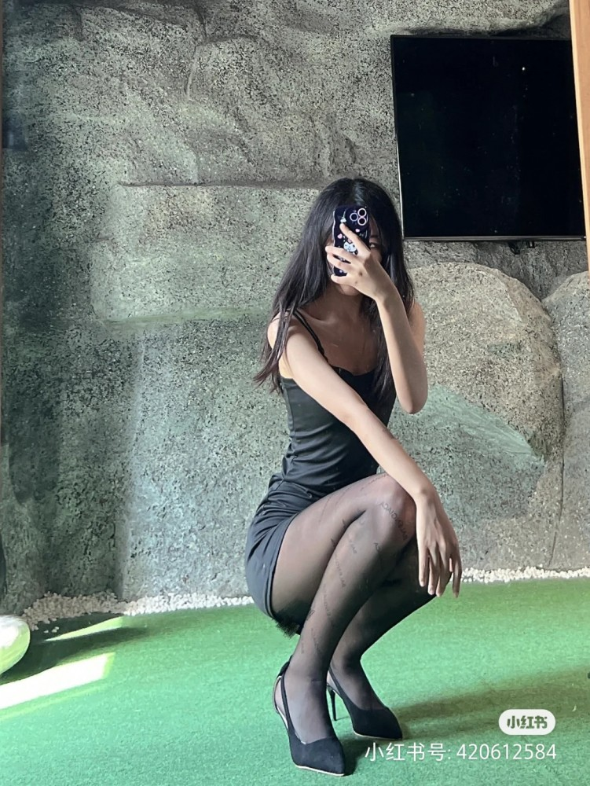 9 Q& @% r7 V; @- t4 l  
“小佳，1107号包间有客人来了！赶紧过来！”姐姐敲了敲休息室的门，打断了我的思绪。我将手机揣进了假冒的LV手提袋中，说着：“就来了。”  
  
当我打开包间门的时候，被眼前的一幕惊呆了。这是……这是王景岐的……不对，这是我的爸爸……我一直以为爸爸是个正直的商人，怎么会……  
  
还没等我反应过来，爸爸就一把搂住了我，拽着我坐在沙发上，充满酒气的脸不断蹭着我，搞得我十分恶心。而另一位穿着polo衫的男士，也将手探进了另一名小姐的衣服里。还有其他四五个人，他们各自搂着一个小姐，正在大呼小叫，粗大的手在女孩稚嫩的身体上游走。9 b) o. n# ]& d7 \* L( j2 K4 A; H  
. K+ r! l$ f7 n) M  
“李书记，这里不错吧？”爸爸显然喝醉了，说话有些结结巴巴。而那位李书记显然也喝大了：“王……王老板……还是你会玩……这里的小姐质量……质量确实不错！”看到李书记这副模样，爸爸喜上眉梢：“那李书记，您看这个项目……”李书记从小姐的胸口将手抽出：“没问题，就给你们公司了！”爸爸哈哈大笑：“好啊，谢谢李书记，来来来，我敬李书记一杯……”2 M7 B" [  G' Y( P) g2 v; u  
, Q1 m1 _: a6 E  
觥筹交错之间，一个人问爸爸：“令郎最近可好啊？”爸爸眉飞色舞：“哈哈哈，犬子去了浙江大学，本硕连读……”他一边说着，一边将手放在我的大腿上，还不断上探。" R3 l/ Y) ]. B& X  
  
爸爸啊，你可知那个人，根本不是你儿子。而你真正的儿子，正在你身边！  
4 G3 ^4 D. w) ^, n* z) N, m. f' ?  
眼看包间里糜烂的气氛已经达到顶点，爸爸按响了服务铃，夜总会的经理很快来到了房间门口。爸爸趴在门框上说：“诺，你找六个可以睡的小姐，好好安排一下。”经理看了看房间里，对爸爸说：“除了小佳，这里所有的公主都可以为您提供想要的服务。”3 Y- U5 w2 h+ Y7 L2 b! M  O; O$ O& v  
  f: N& ^6 y. g  @1 D) m  
或许是最后一道心理防线已经被攻破，我对经理说：“晨哥，我也可以做哦。”经理有些惊讶，不过很快就平复下来说：“那就是房间里的所有公主都可以为您服务，如果您要换的话，可以出去挑选。”  
  
“不必了，就这样吧！”爸爸挥了挥手，经理点了点头：“那就不打扰了。”  
  
包间的门徐徐关上，淫靡的晚上开始了。爸爸扒下了我的短裙，允吸着我的乳房。而我则闭着眼睛，娇喘着：“哦……嗯……爸爸……快点操人家吧……”



